MOÇÃO DE APLAUSOS Nº 617/2021

A Câmara de Vereadores de Itapevi, por meio do Vereador Professor Rafael Alan de Moraes Romeiro que subscreve este documento, aprova a Moção de Aplausos ao Sr. Marcos Antônio Oliveira.

JUSTIFICATIVA

Senhor Presidente; -
Senhoras Vereadoras; -
Senhores Vereadores; -

A Câmara Municipal de Itapevi, através de seu Vereador que subscreve este documento, aprova a Moção de Aplausos ao Sr. Marcos Antônio Oliveira, pelos serviços prestados por meio da Secretaria de Esportes que ajudando a muitos alunos, residentes da cidade, evita dos mesmos serem prejudicados por pensamentos negativos, aplicando a ideia de que fazer esporte é o melhor remédio para qualquer tristeza e tensão, servindo assim como um excelente exemplo a ser seguido pelos mais jovens. Por conta disso, é que busco esta singela homenagem.

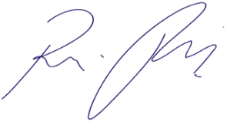
Sala das Sessões Bemvindo Moreira Nery, 05 de novembro de 2021.

Vereador Rafael Alan de Moraes Romeiro
Professor Rafael
Presidente
PODEMOS

